Lista de verificare pentru ajustarea scaunelor cu rotile în situații de urgență 
- Scaunul cu rotile este pregătit?

Scaunul cu rotile a fost verificat (dacă componentele scaunului funcționează bine) pentru a fi utilizat în siguranță? | ❑
- Verificați dimensiunea și ajustările

Lățimea șezutului: ar trebui să se potrivească bine. | 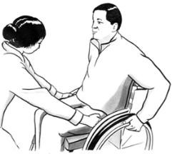 | ❑ | Adâncimea șezutului/scaunului:  Spațiu de aproximativ două degete între spatele genunchiului și șezut/pernă. | 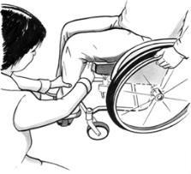 | ❑
Înălțimea suporturilor pentru picioare:  Coapsele sunt complet susținute pe pernă, fără spații libere. Picioarele sunt complet sprijinite pe suporturile pentru picioare, fără spații libere |  |  |  | 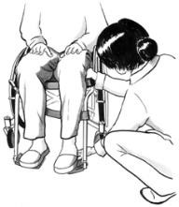 | ❑
Înălțimea spătarului:  Utilizatorul scaunului cu rotile are suportul necesar și libertatea de a-și mișca umerii pentru a împinge (dacă se propulsează singur). |  |  |  | 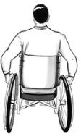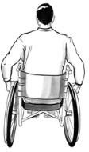 | ❑
Poziția roților din spate:  Persoana poate propulsa scaunul pe pante în sus și în jos fără ca roțile pivotante să se ridice de la sol (dacă se propulsează singură) |  |  |  | 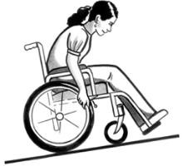 | ❑
- Verificați postura

Utilizatorul poate să stea drept și confortabil în scaun? | ❑
Verificați lateral | ❑
Verificați lateral și frontal/spate. | ❑
- Verificați potrivirea în timp ce scaunul cu rotile se mișcă
Permite spătarul utilizatorului scaunului cu rotile libertatea de a-și mișca umerii pentru a împinge? | ❑
Spătarul oferă suport suficient utilizatorului scaunului cu rotile? | ❑
Picioarele utilizatorului rămân pe suporturile pentru picioare? | ❑
Poziția roților din spate este corectă pentru utilizato? | ❑
- Acțiune

Sunt necesare acțiuni suplimentare? Înregistrați-le în fișa utilizatorului.Notați orice acțiune în fișa utilizatorului scaunului cu rotile | ❑
„Rețineți: Pasul următor după adaptare este instruirea utilizatorului cum să folosească scaunul.

